



ESPECIFICACIÓN DE REQUERIMIENTOS DEL SOFTWARE SOFTWARE REQUIREMENTS SPECIFICATION

S.R.S.

**Proyecto:**

**CHECADOR AUTOMÁTICO DE SEGURIDAD PARA ESCUELAS (C.A.S.E)**

**Equipo:**

*Galván Covarrubias Víctor Manuel*

*Sandoval Jr. Fernando.*

*Porras Carlos Francisco.*

*Alcaraz Espinosa Adrián Gerardo*

*Reyna Anchondo Karina*

*Pérez Garcia David*

**Docentes:**

MEEE Susy Mercado Avilés, MEEE Ricardo Alejandro Morales Soto

**Materia:**

Integradora III

San Luis Río Colorado, Sonora Enero del 2023

**Contenido**

1. Introducción

* Propósito del documento de requerimientos
* Objetivo y alcance del producto
* Definición y abreviaciones

1. Descripción general

* Perspectiva del producto
* Funciones del producto
* Características del usuario

1. Requerimientos específicos

* Revisión histórica
* Requerimientos funcionales
* Requerimiento de software
* Requerimiento de hardware
* Requerimiento de recurso humano
* Requerimiento de entrega

1. Diseño del producto

* Diagrama de casos de uso
* Diagrama de componentes
* Modelo relacional
* Diccionario de datos
* Interfaces de usuario

# Introducción

## Propósito del documento de requerimientos.

Este documento se utilizará para llevar un seguimiento a todos los avances y requerimientos de este producto (master clínica).

## Objetivo y alcance del producto.

El objetivo del proyecto presentado será el de mejorar la gestión de entrada y salida de los alumnos de educación preescolar y básico mediante un escáner que registrará un código QR proporcionado aleatoriamente por la app móvil. Este permitirá a los padres y maestros controlar la entrada y salida de los alumnos desde la aplicación, además de visualizar los horarios de los alumnos.

Con esto, se dará una capacitación del personal de las instituciones en el sistema desarrollado para que ellos también les expliquen a los padres como utilizarla.

Es un sistema basado en tecnología IoT (Internet de las cosas) que ayudará en el registro diario del alumnado para la institución que contrate el servicio. Este control de entradas y salidas se llevará a cabo en el plantel a través de la aplicación para padres C.A.S.E Mobile, la cual le proporcionará las herramientas para interactuar con el dispositivo de apoyo (escáner) que registra la asistencia y la salida del plantel del alumno. Por otro lado, los diseños de las interfaces serán minimalistas y amigables con los usuarios para facilitar su usabilidad.

## Definición y abreviaciones

**C.A.S.E** (Checador Automático de Seguridad para Escuelas)

**SW** (Software)

**Código QR** (Código Quick Response)

**IoT** (Internet de las cosas)

**API** (Interfaz de Programación de Aplicaciones)

**CRUD** (Crear, Leer, Modificar, Eliminar)

**DB** (Base de Datos)

# Descripción general

## Perspectiva del producto

C.A.S.E. Es un dispositivo de gestión de entrada y salida de alumnos, además, este permite saber los horarios y actividades de estos, está dedicado para las instituciones preescolares y escuelas primarias, el cual permitirá que los padres de familia y los maestros de las mismas instituciones tengan un mejor control con sus alumnos, el dispositivo estará enlazado con una aplicación móvil que proporcionará un código QR que se utilizará para confirmar la salida de los alumnos.

## Funciones del producto

El producto contará con registro de datos de alumnos en una base de datos, contará con módulos de consulta para entradas y salidas y módulo de consulta para los horarios de los alumnos.

## Características del usuario

El usuario podrá acceder a un módulo de registro para el alumno, también podrá acceder a la información que sea brindada por los maestros de la institución (Horarios y actividades).

|  |  |
| --- | --- |
| * + - 1. **Página principal (inicio/Home del administrador).** | |
| **Función** | Mostrar opciones para registrar en el sistema al usuario |
| **Descripción** | En esta pantalla el administrador podrá elegir registrar a un usuario ya sea un padre de familia, un maestro, un alumno, o un tutor. |
| **Entrada** | Aplicación móvil |
| **Fuente** | Ícono de aplicación. |
| **Salida** | Información del alumno, padres de familia o maestros y administradores. |
| **Fuente** | Pantalla. |
| **Proceso** | Descargar aplicación móvil desde playstore.  Presionar icono de la aplicación descargada.  Observar la pantalla principal de la aplicación.  Iniciar sesión. |
| **Restricciones** |  |
| **Autorizó** |  |
|  |  |
| * + - 1. **Página principal (inicio/Home del padre).** | |
| **Función** |  |
| **Descripción** | En esta pantalla el padre podrá generar un código Qr con el que recogerá a su hijo de la escuela. |
| **Entrada** | Aplicación móvil |
| **Fuente** | Ícono de aplicación. |
| **Salida** | Código Qr |
| **Fuente** | Pantalla. |
| **Proceso** | Descargar aplicación móvil desde playstore.  Presionar icono de la aplicación descargada.  Observar la pantalla principal de la aplicación.  Iniciar sesión. |
| **Restricciones** |  |
| **Autorizó** |  |

|  |  |
| --- | --- |
| * + - 1. **Página principal (inicio/Home del maestro).** | |
| **Función** | Mostrar alumnos que faltan por recoger. |
| **Descripción** | En esta pantalla el maestro podrá ver los alumnos que quedan en la escuela además de la información de contacto de los padres que van llegando a escanear el código Qr. |
| **Entrada** | Aplicación móvil |
| **Fuente** | Ícono de aplicación. |
| **Salida** | Lista de alumnos en la escuela |
| **Fuente** | Pantalla. |
| **Proceso** | Descargar aplicación móvil desde Playstore.  Presionar icono de la aplicación descargada.  Observar la pantalla principal de la aplicación.  Iniciar sesión. |
| **Restricciones** |  |
| **Autorizó** |  |

|  |  |
| --- | --- |
| * + - 1. **Interfaz de C.A.S.E** | |
| **Función** | Escaneador de Qr para instituciones académicas |
| **Descripción** | Identificar que los padres de familia que lleguen sean legítimos mediante un código Qr generado exclusivamente para cada padre por un lapso de 12 horas. |
| **Entrada** | Códigos Qr |
| **Fuente** | Aplicación móvil para padres |
| **Salida** | Confirmación con una luz verde de aprobado |
| **Fuente** | Dispositivo C.A.S.E |
| **Proceso** | Pasar el Qr del celular del padre por el lector (C.A.S.E)  Si se aprueba el lector debe marcar en verde de aprobado |
| **Restricciones** |  |
| **Autorizó** |  |

# Requerimientos específicos

## Revisión histórica

No existe ninguna revisión anterior.

## Requerimientos funcionales

|  |  |
| --- | --- |
| * + - 1. **Registro de Maestros.** | |
| **Función** | Registrar los datos del maestro para la creación de su perfil. |
| **Descripción** | Pantalla que permite la creación de un nuevo perfil de maestro en la base de datos. |
| **Entrada** | Nombre completo.  Fecha de Nacimiento.  Correo.  Contraseña.  Dirección.  Código postal.  Número exterior.  Materias.  Número de teléfono.  Cédula. |
| **Fuente** | Teclado móvil. |
| **Salida** | Confirmación de creación de perfil. |
| **Fuente** | Pantalla. |
| **Proceso** | Seleccionar el apartado de registro en la pantalla principal.  Llenar el formulario.  Confirmar la creación. |
| **Restricciones** |  |
| **Autorizó** | Administrador de la institución |

|  |  |
| --- | --- |
| **3. Registro de Padres.** | |
| **Función** | Registrar los datos del padre para la creación de su perfil. |
| **Descripción** | Pantalla que permite la creación de un nuevo perfil de padre en la base de datos. |
| **Entrada** | Nombre completo. FK  Tipo de usuario.  Tutor responsable.  Número de teléfono.  Correo  Contraseña.  Ciudad.  Estado.  Código postal.  Domicilio. FK  Número exterior del domicilio.  Dirección de trabajo.  Número de seguro social. FK  Tipo de sangre.  Número de hijos. FK |
| **Fuente** | Teclado móvil. |
| **Salida** | Confirmación de creación de perfil. |
| **Fuente** | Pantalla. |
| **Proceso** | Seleccionar el apartado de registro en la pantalla principal.  Llenar el formulario.  Confirmar la creación. |
| **Restricciones** |  |
| **Autorizó** | Administrador de la institución y Maestros |

|  |  |
| --- | --- |
| 1. **Registro de Hijos/Alumnos.** | |
| **Función** | Registrar los datos del alumno para la creación de su perfil. |
| **Descripción** | Pantalla que permite la creación del perfil del alumno en la base de datos. |
| **Entrada** | Nombre completo.  Fecha de Nacimiento.  Número de teléfono.  Numero de SS.  Ciudad.  Estado.  Correo.  Contraseña.  Dirección.  Código postal.  Número exterior.  Grado escolar.  Grupo perteneciente.  Turno escolar.  Materias. |
| **Fuente** | Teclado. |
| **Salida** | Confirmación de la creación del perfil. |
| **Fuente** | Pantalla. |
| **Proceso** | Seleccionar el apartado de registro en la pantalla principal.  Llenar el formulario.  Confirmar la creación. |
| **Restricciones** |  |
| **Autorizó** |  |

|  |  |
| --- | --- |
| 1. **Inicio de sesión (login):** | |
| **Función** | Verificar las credenciales del usuario y identificar que tipo de usuario es. |
| **Descripción** | Pantalla que permite al usuario ingresar sus credenciales y muestra un home diferente a cada tipo de usuario. |
| **Entrada** | Correo  Contraseña |
| **Fuente** | Teclado. |
| **Salida** | Vista (home) |
| **Fuente** | Pantalla. |
| **Proceso** | El usuario ingresa su correo y contraseña y la app valida sus credenciales, si es correcto despliega el home. |
| **Restricciones** |  |
| **Autorizó** |  |

## Requerimiento de software

Sistema Operativo Android 6.0 o posterior, o IOS 13.0 o posterior

## Requerimiento de hardware

**Requerimientos mínimos:**

Procesador: Procesador a 1 GHz.

RAM: 1 GB

Memoria Disco Duro Disponible: 255MB

Acceso a internet

## Requerimiento de recurso humano

|  |  |
| --- | --- |
| **Rol** | **Responsable** |
| Base de Datos | Saúl Téllez |
| Programador Back-End | Silvestre Servin |
| Programador Front-End | Gamaliel Lamadrid |
| Prototipado | Arely Lara |
| Implementación | Yaremi Nicol |
| Tester | Gamaliel Lamadrid y Arely Lara |

## Requerimiento de entrega

Jueves 10 Dic del 2020.

# Diseño del producto

## Diagrama de casos de uso

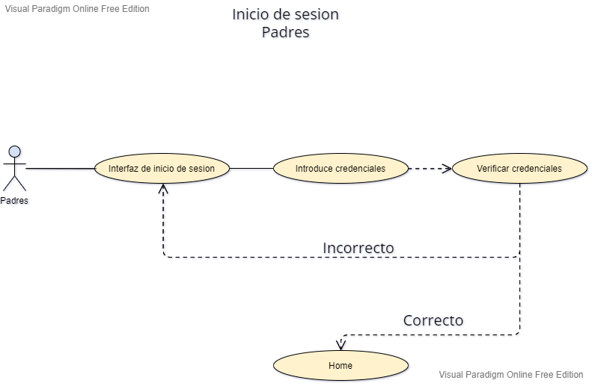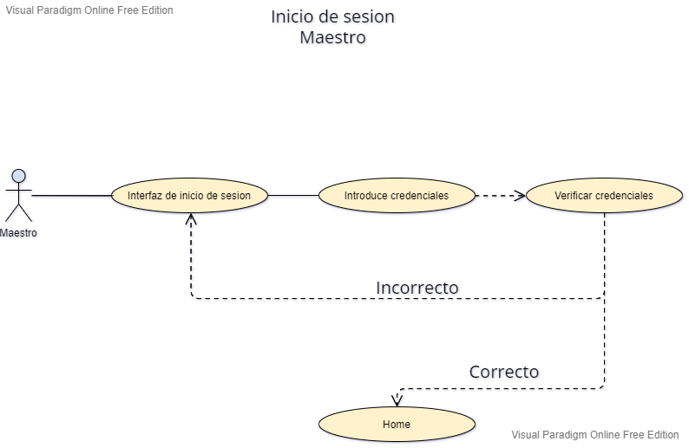

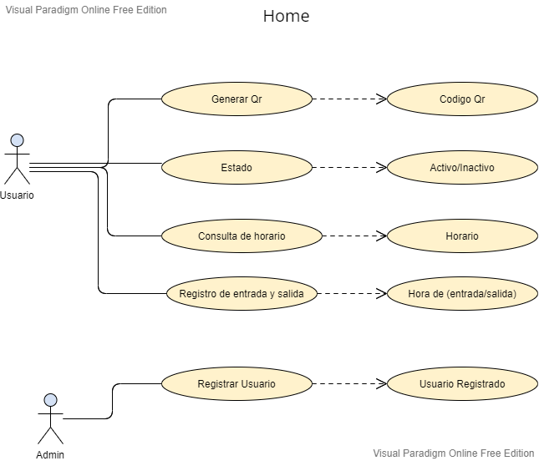

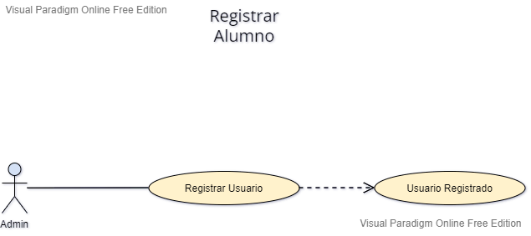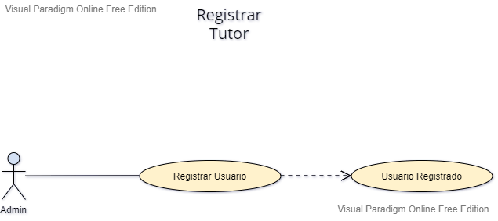

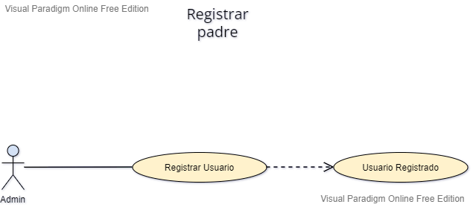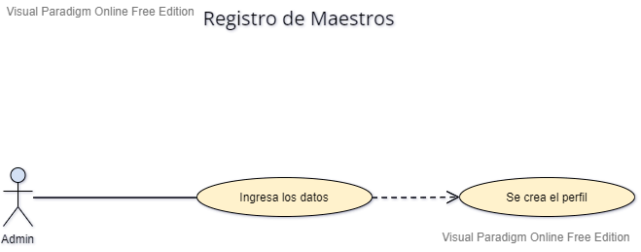

## Diagrama de componentes

## Modelo relacional

## Diccionario de datos

|  |  |  |  |  |
| --- | --- | --- | --- | --- |
| **File Name** | Pacientes | | **Date** |  |
| **Description** |  | | | |
| **Relations** |  | | | |
| **Column** | **Type** | **Size** | **PK-FK** | **Description or comments** |
|  |  |  |  |  |
|  |  |  |  |  |
|  |  |  |  |  |
|  |  |  |  |  |
|  |  |  |  |  |
|  |  |  |  |  |
|  |  |  |  |  |
|  |  |  |  |  |
|  |  |  |  |  |
|  |  |  |  |  |

|  |  |  |  |  |
| --- | --- | --- | --- | --- |
| **File Name** | Citas | | **Date** |  |
| **Description** |  | | | |
| **Relations** |  | | | |
| **Column** | **Type** | **Size** | **PK-FK** | **Description or comments** |
|  |  |  |  |  |
|  |  |  |  |  |
|  |  |  |  |  |
|  |  |  |  |  |
|  |  |  |  |  |
|  |  |  |  |  |
|  |  |  |  |  |
|  |  |  |  |  |
|  |  |  |  |  |
|  |  |  |  |  |

|  |  |  |  |  |
| --- | --- | --- | --- | --- |
| **File Name** | Médicos | | **Date** |  |
| **Description** |  | | | |
| **Relations** |  | | | |
| **Column** | **Type** | **Size** | **PK-FK** | **Description or comments** |
|  |  |  |  |  |
|  |  |  |  |  |
|  |  |  |  |  |
|  |  |  |  |  |
|  |  |  |  |  |
|  |  |  |  |  |
|  |  |  |  |  |
|  |  |  |  |  |
|  |  |  |  |  |
|  |  |  |  |  |

## Interfaces de usuario

* 1. Página principal (home-index)



* 1. Registro de paciente

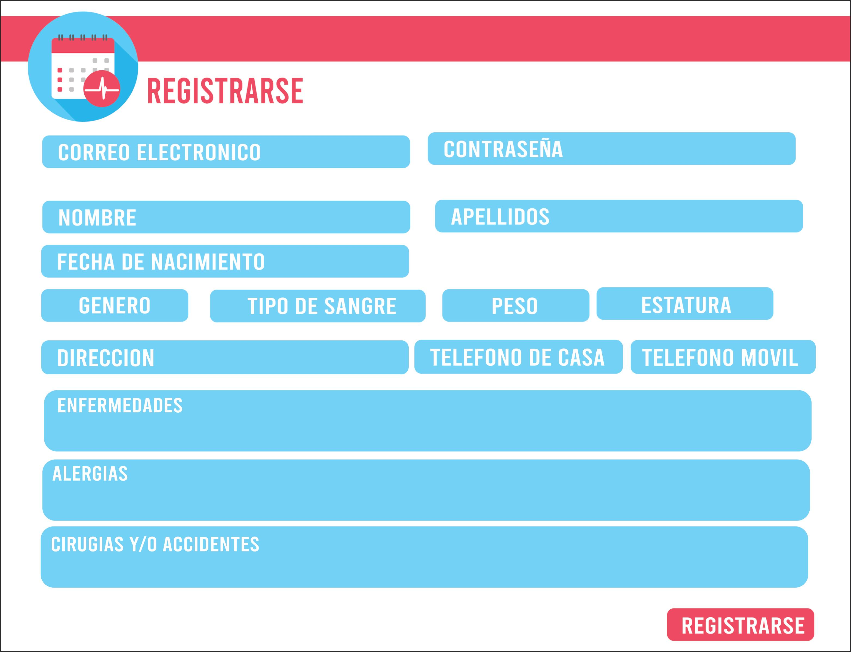

* 1. Inicio de sesión (paciente)

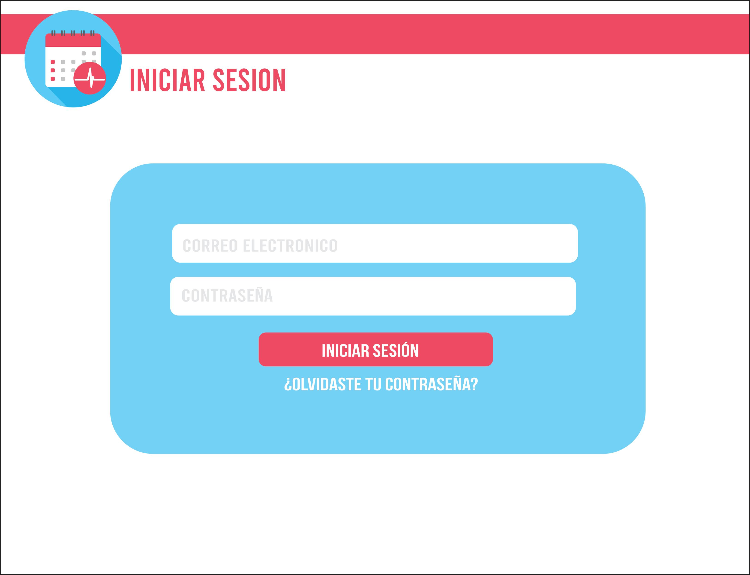

* 1. Perfil del paciente



* + 1. Modificar datos del paciente

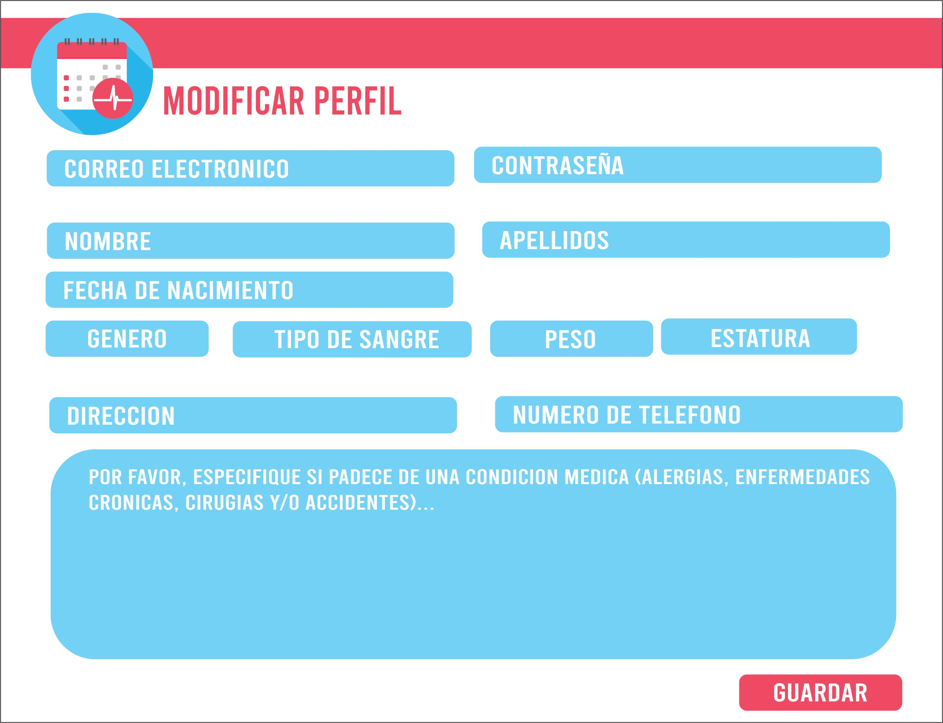

* + 1. Crear cita (default)

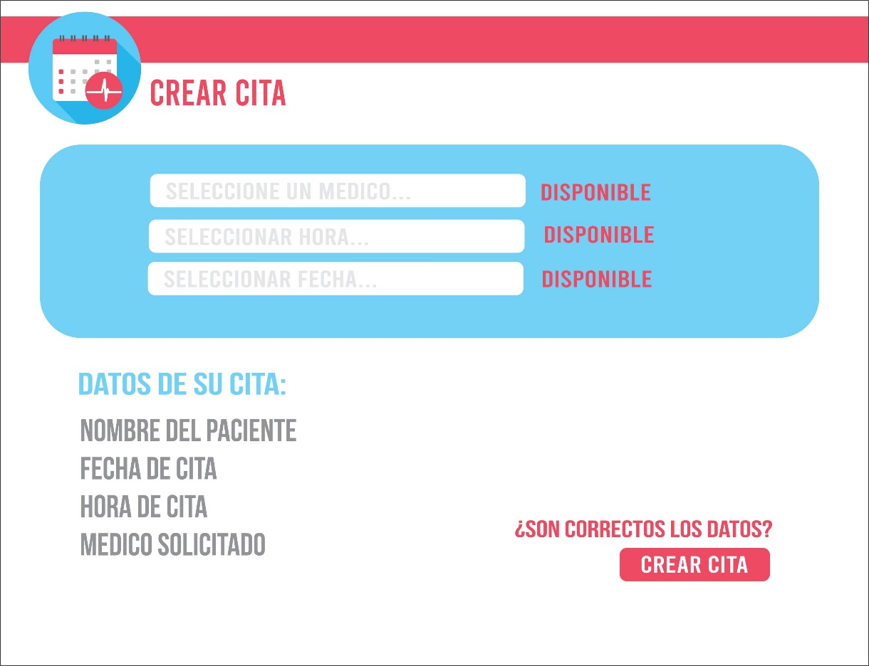

* + 1. Cancelar cita

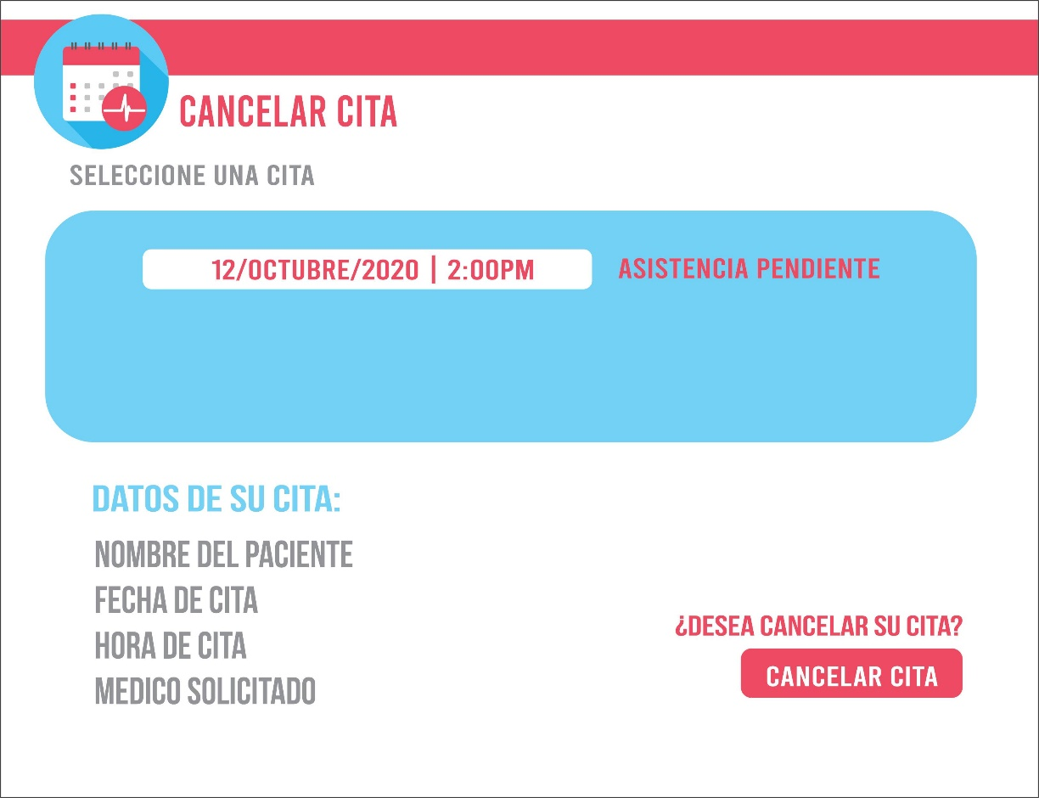

* 1. Perfil del médico



* + 1. Consultar citas para hoy (default)

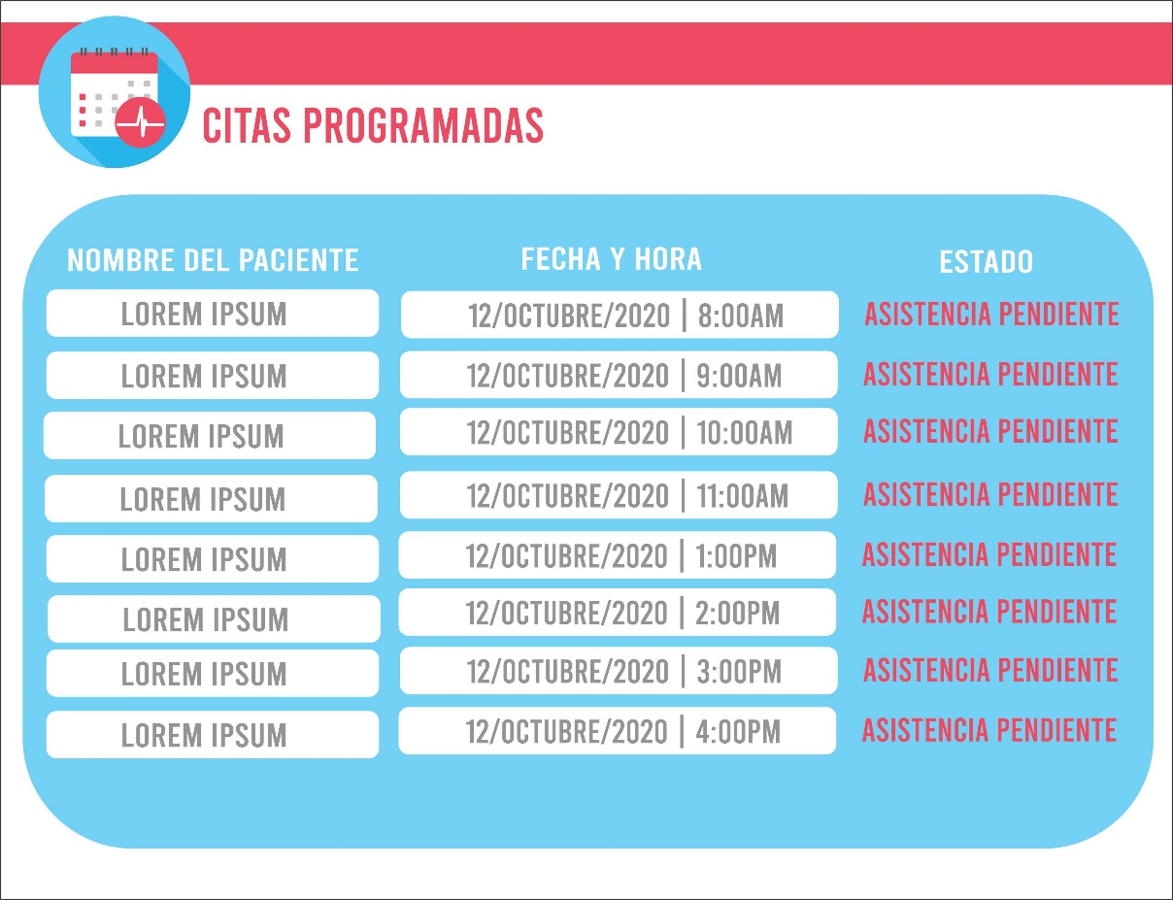

* + 1. Reportes generales

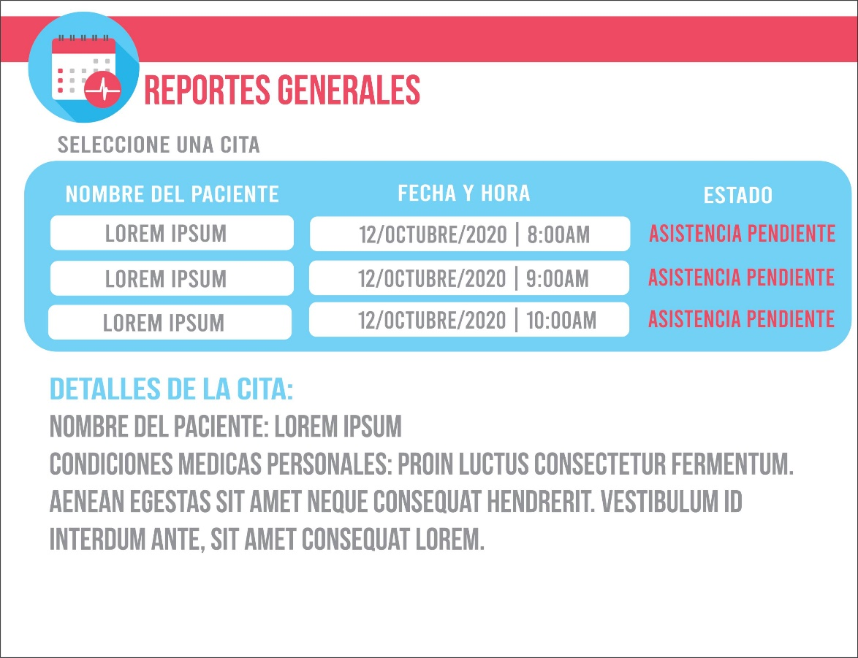

**Bitácora de registro de responsabilidades y participación. Favor de anotar el nombre de la persona que realizó cada una de estas actividades. Recuerden que la evaluación es individual.**

|  |  |  |
| --- | --- | --- |
| **Actividad** | **Responsable(s)** | **Fecha cumplimiento** |
| Redacción de los 3 puntos de la introducción |  | 00/00/2023 |
| Redacción de los 3 puntos de descripción general |  | 00/00/2023 |
| Redacción de los 6 puntos de requerimientos específicos |  | 00/00/2023 |
| Diseño de los diagramas de casos de uso y componentes |  | 00/00/2023 |
| Diseño del modelo relacional y diccionario de datos |  | 00/00/2023 |
| Diseño de las 8 interfaces de usuario |  | 00/00/2023 |
| Reunir la información, portada y edición del documento |  | 00/00/2023 |
| Subir el documento |  | 00/00/2023 |